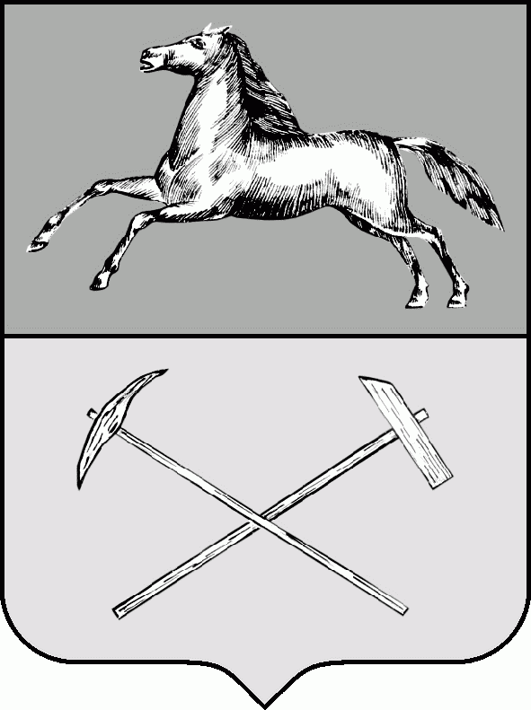
РОССИЙСКАЯ ФЕДЕРАЦИЯ
Кемеровская область - Кузбасс
Прокопьевский городской округ
ПРОКОПЬЕВСКИЙ ГОРОДСКОЙ СОВЕТ НАРОДНЫХ ДЕПУТАТОВ
6-го созыва
(двадцать четвертая сессия)

Решение № 174

от 29. 05. 2020
принято Прокопьевским городским
Советом народных депутатов
29.05.2020

О внесении изменений в прогнозный План приватизации муниципального имущества муниципального образования «Прокопьевский городской округ Кемеровской области – Кузбасса» на 2020-2022 годы», утвержденный решением Прокопьевского городского Совета народных депутатов от 24.12.2019 № 141

В соответствии с Федеральным законом от 21.12.2001 № 178-ФЗ
«О приватизации государственного и муниципального имущества», Устава муниципального образования «Прокопьевский городской округ Кемеровской области - Кузбасса», Положения о порядке приватизации муниципального имущества города Прокопьевска, утвержденного решением Прокопьевского городского Совета народных депутатов 28.10.2011 № 738,

Прокопьевский городской Совет народных депутатов

Решил:

1.Внести в прогнозный План приватизации муниципального имущества муниципального образования «Прокопьевский городской округ Кемеровской области – Кузбасса» на 2020-2022 годы», утвержденный решением Прокопьевского городского Совета народных депутатов от 24.12.2019 № 141 (в редакции решения от 27.03.2020 № 160), следующие изменения:
1.1В разделе «2020 год» таблицы «Перечень недвижимого имущества»: дополнить строками 30-31 следующего содержания:
«
30 | Нежилое помещение  ул. Обручева, 43, помещение 1п | 1978 | 120,2 | 1657,5
31 | Объекты недвижимости  ул. Маганак, 47  - здание АБК;  - здание гараж кузница;  - здание тракторного бокса;  - здание гаражей № 17, 18, 19;  - здание гаражей № 21, 22, 23, 24 | 1950 | 4 228,4  69,0  561,1  404,9  338,2 | 3928,2
»;
строку 20 исключить.

1.2. В таблице «Перечень движимого имущества» строку 9 исключить.
2. Настоящее решение подлежит официальному опубликованию в газете «Шахтерская правда», размещению на официальном сайте Российской Федерации
в информационно-телекоммуникационной сети «Интернет» для размещения информации о проведении торгов www.torgi.gov.ru и вступает в силу после его официального опубликования.
3. Контроль за исполнением данного решения возложить на комитеты Прокопьевского городского Совета народных депутатов: по вопросам бюджета, налоговой политики и финансов (А.П.Булгак), по вопросам предпринимательства, жилищно-коммунального хозяйства и имущественных отношений
(М.Т.Хуснулина).

Председатель
Прокопьевского городского
Совета народных депутатов Н. А. Бурдина

Глава
города Прокопьевска А. Б. Мамаев
« 29 » мая 2020
(дата подписания)

